**ЛОГАРИТАМСКА ФУНКЦИЈА**

Функција инверзна експоненцијалној функцији $y=a^{x}$ **, $( a∈R, a≠1, a>0)$** назива се ЛОГАРИТАМСКА ФУНКЦИЈА. Означава се са: $y=\log_{a}{x}$

**Испитивање тока експоненцијалне функције**

1. **Домен функције**: Функција је дефинисана $x∈(0,∞)$
2. **Нуле функције:** има нулу и то **најчешће** (1,0)
3. **Монотоност функције** (функција или растућа или опадајућа)

Ако је $a>1$ $⇒ y↑$ (функција је растућа)

Ако је $0<a<1$ $⇒ y↓$ (функција је опадајућа)

1. **Знак функције**

* Ако је $a>1$:

за $x∈(1,∞)$ $⇒ y>0$

за $x∈(0,1)$ $⇒ y<0$

* Ако је $0<a<1$:

за $x∈(0,1)$ $⇒ y>0$

за $x∈(1,∞)$ $⇒ y<0$

1. **Асимптота -**Логариматска фунцкија има вертикалну асимптоту и то најчешће праву $x=0$

**ЗАДАЦИ**

**Задатак 1. Скицирај и испитиj ток логаритамске функције: $y=\log_{2}{x}$**

|  |  |  |  |  |  |  |  |
| --- | --- | --- | --- | --- | --- | --- | --- |
| x | $$\frac{1}{8}$$ | $$\frac{1}{4}$$ | $$\frac{1}{2}$$ | 1 | 2 | 4 | 8 |
| y |  |  |  |  |  |  |  |

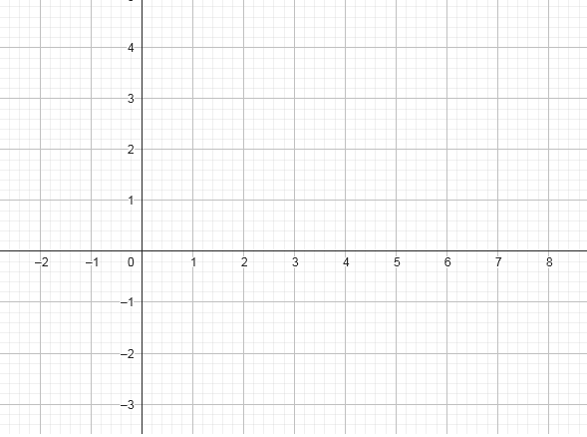

1. **Домен функције:**
2. **Нуле функције:**
3. **Монотоност функције:**
4. **Знак функције:**
5. **Асимптота:**

**Задатак 2. Скицирај и испитиj ток логаритамске функције: $y=\log_{\frac{1}{2}}{x}$**

|  |  |  |  |  |  |  |  |
| --- | --- | --- | --- | --- | --- | --- | --- |
| x | $$\frac{1}{8}$$ | $$\frac{1}{4}$$ | $$\frac{1}{2}$$ | 1 | 2 | 4 | 8 |
| y |  |  |  |  |  |  |  |

1. **Домен функције:**
2. **Нуле функције:**
3. **Монотоност функције:**
4. **Знак функције:**
5. **Асимптота:**

**Задатак 3. Скицирај експоненцијалну функцију $y=3^{x}$ а потом нацртај у истом координатном систему њену инверзну функцију (логаритамску функцију)**

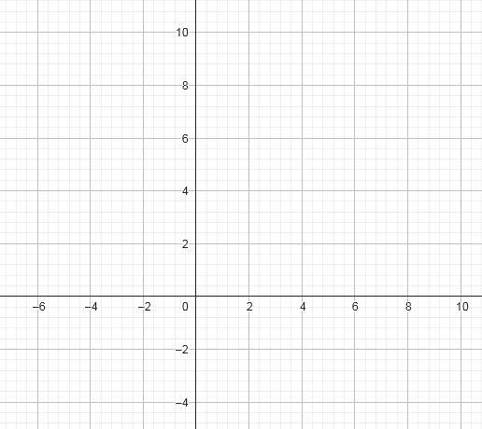

**Задатак 4. Одреди домен и нуле логаритамске функције $f\left(x\right)=\log_{a}{(5x-3)}$**

**Задатак 5. На сајту Geogebra погледати како изгледају графици следећих функција**

**ЗА ДОМАЋИ**

**ПРЕЦРТАТИ ГРАФИКЕ ОВИХ ФУНКЦИЈА У СВЕСКУ**

$y=\log_{2}\left|x\right|$

$y=\log_{\frac{1}{2}}\left|x\right|$

3. $y_{1}=\log_{0.2}{x}$**и $y_{2}=-\log_{0.2}{x}$**
4. $y_{1}=\log_{3}{x}$**и $y_{2}=5+\log_{3}{x}$**
5. $y_{1}=\log_{2}{x}$**и $y_{2}=\log_{2}{(x-3)}$**